Laporan Praktikum Kontrol Cerdas
Minggu ke-5
Nama | : Kevin Erfian Pratama Putra
NIM | : 224308086
Kelas | : TKA 7D
Akun Github (Tautan) | : https://github.com/KevinErfian88

Judul Laporan
Deep Reinforcement Learning untuk Kontrol Kompleks

Tujuan Percobaan
- Mahasiswa mampu memahami konsep dasar Deep Reinforcement Learning (DRL) dalam sistem kendali
- Mahasiswa mampu mengimplementasikan agen DRL menggunakan algoritma Deep Q-Network (DQN).
- Mahasiswa mampu Menggunakan OpenAI Gym sebagai simulasi lingkungan untuk pelatihan DRL.
- Mahasiswa mampu Melatih dan menguji agen DRL untuk mengontrol lingkungan secara kompleks.
- Landasan Teori
Deep Reinforcement Learning (DRL) merupakan penggabungan antara Reinforcement Learning (RL) dan Deep Learning (DL) yang bertujuan untuk menciptakan sistem pembelajaran otomatis yang mampu mengambil keputusan secara optimal dalam lingkungan yang kompleks. RL sendiri merupakan metode pembelajaran berbasis trial-and-error, di mana agen belajar dari interaksi dengan lingkungan untuk memaksimalkan total reward yang diterima. Namun, pada RL tradisional, fungsi nilai (value function) atau fungsi kebijakan (policy function) sering kali direpresentasikan menggunakan tabel yang sederhana (misalnya tabel Q pada Q-Learning). Pendekatan ini menjadi tidak efisien ketika ruang keadaan (state space) atau ruang aksi (action space) sangat besar dan kontinu (Mnih et al., 2015). OpenAI Gym adalah toolkit sumber terbuka berbasis Python yang dirancang untuk mengembangkan dan membandingkan algoritma reinforcement learning dengan menyediakan antarmuka standar untuk berkomunikasi antara algoritma pembelajaran dan lingkungan, serta seperangkat lingkungan standar yang sesuai dengan antarmuka tersebut (Brockman et al., 2016). Deep Q-Network (DQN) adalah salah satu algoritma Reinforcement Learning berbasis Q-learning yang menggunakan jaringan saraf dalam (deep neural network) untuk memprediksi nilai Q (Q-value) dari setiap aksi yang mungkin diambil oleh agen dalam suatu keadaan tertentu (Mnih et al., 2015).

Analisis dan Diskusi
Pada praktikum Kontrol Cerdas minggu kelima, pembahasan difokuskan pada perbandingan antara Deep Q-Network (DQN) dan Q-Learning klasik, serta bagaimana metode DQN dapat diadaptasi untuk sistem kontrol dinamis seperti drone atau robot industri. DQN merupakan pengembangan dari Q-Learning yang menggunakan jaringan saraf tiruan (artificial neural network) untuk memperkirakan nilai fungsi Q, menggantikan tabel Q yang digunakan pada metode klasik. Perbedaan utama ini memungkinkan DQN menangani lingkungan dengan ruang keadaan yang sangat besar dan kompleks, di mana pendekatan tabel pada Q-Learning menjadi tidak efisien. Dengan kemampuan generalisasi dari jaringan saraf, DQN dapat memberikan keputusan yang masuk akal meskipun dihadapkan pada kondisi yang belum pernah dialami sebelumnya. Hal ini menjadikan DQN sangat cocok diterapkan dalam bidang pengendalian robot, permainan video, serta sistem dinamis dengan banyak variabel dan ketidakpastian.
Namun demikian, penerapan DQN juga memiliki beberapa kelemahan yang perlu diperhatikan. Dari sisi komputasi, pelatihan DQN membutuhkan sumber daya yang jauh lebih besar dibandingkan Q-Learning klasik, terutama karena keterlibatan jaringan saraf yang memerlukan waktu pelatihan lama dan dukungan perangkat keras seperti GPU. Selain itu, stabilitas pembelajaran pada DQN sangat bergantung pada pengaturan parameter seperti learning rate, batch size, dan ukuran replay buffer. Jika parameter ini tidak disesuaikan dengan baik, proses pelatihan dapat mengalami divergence atau menghasilkan kebijakan yang tidak konsisten. Dengan demikian, meskipun DQN unggul dalam kemampuan generalisasi dan penerapan pada sistem berskala besar, aspek efisiensi dan stabilitas tetap menjadi tantangan utama.
Untuk mengadaptasi DQN pada sistem kontrol dinamis seperti drone atau robot industri, langkah penting yang harus dilakukan adalah merancang representasi state dan action yang sesuai dengan karakteristik sistem fisik tersebut. Data sensor seperti IMU, kamera, atau encoder digunakan untuk membentuk representasi keadaan, sedangkan aksi dapat berupa perubahan kecepatan motor, perintah gerak, atau orientasi sudut. Karena sebagian besar sistem dinamis memiliki ruang aksi yang kontinu, pendekatan DQN biasanya memerlukan proses diskretisasi aksi agar dapat diolah dengan benar. Alternatif lainnya adalah menggabungkan DQN dengan pengendali klasik seperti PID melalui pendekatan residual reinforcement learning, sehingga hasil kontrol menjadi lebih halus dan responsif.
Proses pelatihan sebaiknya dilakukan terlebih dahulu pada lingkungan simulasi untuk meminimalkan risiko kerusakan pada perangkat fisik. Teknik seperti domain randomization dapat digunakan agar model yang dilatih lebih tahan terhadap variasi kondisi nyata. Selama pelatihan, penerapan experience replay dan target network tetap penting untuk menjaga stabilitas dan mencegah osilasi pada nilai Q. Setelah model mencapai performa optimal di simulasi, kebijakan kontrol kemudian diuji secara bertahap pada perangkat nyata dengan batas keamanan tertentu untuk memastikan sistem tetap beroperasi secara stabil dan aman.
Secara keseluruhan, DQN menawarkan kemampuan yang jauh lebih kuat dibandingkan Q-Learning klasik dalam menangani sistem kompleks dan dinamis, namun memerlukan penyesuaian dalam aspek komputasi, stabilitas pelatihan, serta integrasi dengan sistem kontrol konvensional agar dapat diterapkan secara efektif di dunia nyata.

Assignment
Pada praktikum minggu kelima, kegiatan difokuskan pada penerapan algoritma Deep Q-Network (DQN) untuk melatih agen dalam lingkungan CartPole-v1, dengan tujuan agar agen mampu menjaga keseimbangan tiang agar tetap tegak menggunakan aksi yang paling optimal. Dalam percobaan ini digunakan beberapa pustaka pendukung seperti Gymnasium untuk membangun lingkungan Deep Reinforcement Learning (DRL), NumPy untuk perhitungan numerik, random untuk proses pemilihan aksi secara acak, serta deque yang berfungsi sebagai penyimpanan pengalaman agen selama proses pelatihan (experience replay). Arsitektur jaringan saraf dikembangkan menggunakan TensorFlow.Keras, sementara agen DQN dikonfigurasi dengan sejumlah parameter penting, antara lain gamma sebagai faktor diskonto, epsilon untuk mengatur tingkat eksplorasi, dan learning rate sebagai parameter optimasi dalam proses pembelajaran.
Pada percobaan di lingkungan CartPole-v1, agen ditugaskan untuk menjaga agar tiang tetap seimbang di atas gerobak. Karena karakteristik lingkungannya relatif sederhana dan deterministik, proses pembelajaran berlangsung cukup cepat. Agen memperoleh reward positif setiap kali berhasil mempertahankan keseimbangan tiang, dan dalam beberapa ratus episode pelatihan, performanya sudah menunjukkan kestabilan. Lingkungan ini menjadi contoh ideal untuk memahami dasar kerja DQN sebelum diterapkan pada sistem yang lebih kompleks.
Berbeda halnya dengan lingkungan Pendulum-v1, di mana agen dihadapkan pada tantangan yang lebih sulit. Tujuan utamanya adalah membuat bandul tetap tegak di posisi seimbang, meskipun secara alami bandul akan terus berayun akibat pengaruh gravitasi. Kesulitan utama muncul karena aksi yang tersedia bersifat kontinu, sehingga agen harus mempelajari besaran dan arah torsi yang tepat untuk mengayunkan atau menahan bandul agar mencapai posisi ideal. Sistem reward pada lingkungan ini juga lebih sensitif; kesalahan kecil dapat menyebabkan bandul kehilangan keseimbangan dan menghasilkan nilai reward negatif. Oleh karena itu, proses pembelajaran pada Pendulum-v1 membutuhkan jumlah episode yang lebih banyak dan cenderung menunjukkan fluktuasi reward yang tinggi sebelum akhirnya mencapai kestabilan performa.
Secara keseluruhan, hasil eksperimen menunjukkan bahwa tingkat kompleksitas lingkungan sangat memengaruhi kecepatan pembelajaran dan stabilitas agen. Lingkungan yang sederhana memungkinkan agen beradaptasi dengan cepat, sedangkan lingkungan yang lebih kompleks seperti Pendulum-v1 menuntut strategi pembelajaran yang lebih matang serta waktu pelatihan yang lebih lama agar agen dapat mencapai hasil optimal.
- Data dan Output Hasil Pengamatan
No. | Variabel | Hasil Pengamatan
 |  | CartPole-v1 | Pendulum-v1
1. | Waktu Pelatihan | CartPole-v1 lebih cepat mencapai performa optimal dalam waktu yang relatif lebih singkat | Pendulum-v1 membutuhkan waktu yang lebih lama agar hasil yang dihasilkan stabil
2. | Jumlah Episode Maksimum | 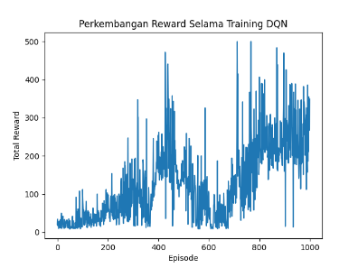  CartPole-v1 dilatih hingga 1000-episode untuk mendapatkan hasil cukup baik | 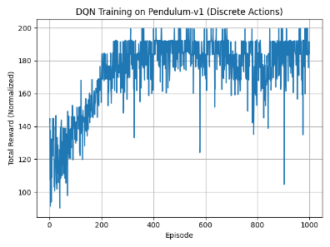  Dengan jumlah episode yang sama tingkat kestabilan pendulum lebih baik
3. | Kinerja Agen | Kinerja yang optimal dengan skor yang lebih tinggi. | Ketika sedang melakukan pekerjaan hasil yang stabil ketika mendekati 0.
4. | Reward Awal | Reward awal masih bernilai rendah karena agen belum menjaga keseimbangan. | Reward awal masih bernilai rendah karena agen belum bagus.
5. | Hasil Test Episode | 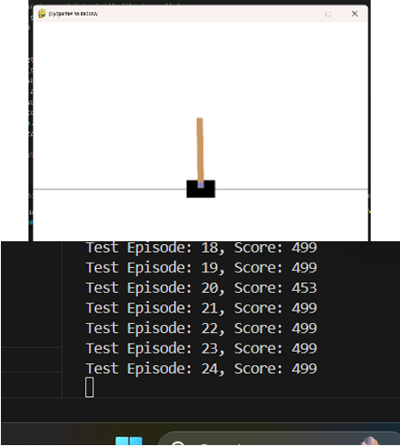 | 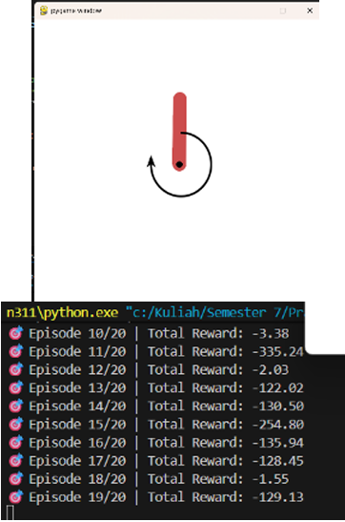
6. | Grafik | 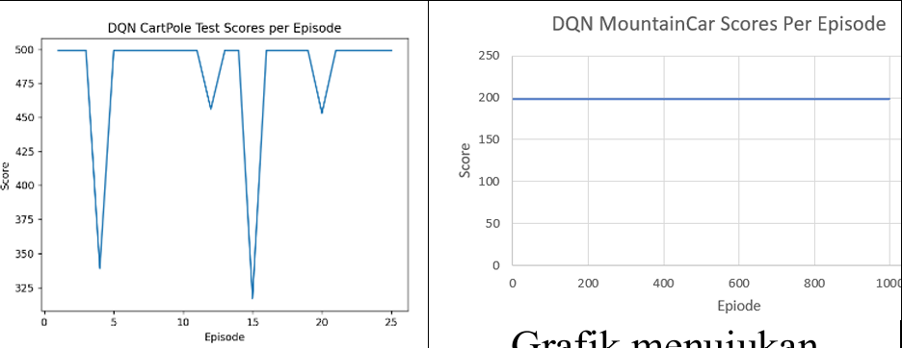  Grafik menujukan pengujian selama 25 episode terjadi penurunan score pada episode 15 dengan score 320 | 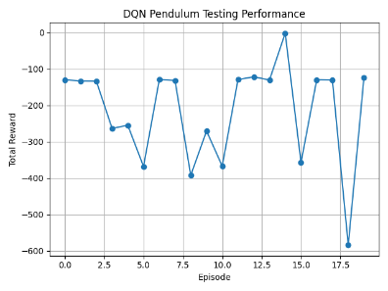  Grafik menujukan selama 20 episode testing menghasilkan score range -325 sampai dengan mendekati 0 sebanyak 4 episode

Kesimpulan
Berdasarkan percobaan yang telah dilakukan maka dapat diambil kesimpulan sebagai berikut:
- Semakin banyak jumlah episode yang dilakukan pada saat proses train maka score yang dihasilkan saat pengujian akan bagus juga.
- Algoritma DQN berhasil diterapkan untuk dua agen yang berbeda yaitu CartPole-v1 dan Pendulum-v1.
- Waktu pelatihan pada pendulum-v1 membutuhkan waktu yang lebih lama dibandingkan pada CartPole-v1 dengan jumlah episode yang sama yaitu 1000 episode.
- Dari grafik yang dihasilkan terlihat pada CartPole-v1 pada saat proses pelatihan terdapat penurunan nilai di sekitar 600 episode baru setelah itu stabil kembali, sedangkan pada pendulum-v1 mendapatkan nilai yang stabil sekitar 300 episode

Saran
Supaya agen DQN bisa bekerja lebih baik di lingkungan yang lebih sulit, kita bisa mencoba mengatur ulang beberapa parameter melalui berbagai percobaan. Misalnya, dengan menggunakan varian seperti dueling DQN, menambahkan prioritized experience replay, atau memperbanyak jumlah neuron dan lapisan pada jaringan saraf. Untuk kasus tertentu seperti MountainCar, metode lain seperti actor-critic atau policy-based reinforcement learning juga bisa dicoba agar proses belajar lebih cepat. Selain itu, memakai perangkat keras yang lebih kuat seperti GPU akan membantu mempercepat proses pelatihan, terutama jika lingkungan atau model yang digunakan cukup kompleks.

Daftar Pustaka
Brockman, G., Cheung, V., Pettersson, L., Schneider, J., Schulman, J., Tang, J., & Zaremba, W. (2016). OpenAI Gym. 1–4. http://arxiv.org/abs/1606.01540
Mnih, V., Kavukcuoglu, K., Silver, D., Rusu, A. A., Veness, J., Bellemare, M. G., Graves, A., Riedmiller, M., Fidjeland, A. K., Ostrovski, G., Petersen, S., Beattie, C., Sadik, A., Antonoglou, I., King, H., Kumaran, D., Wierstra, D., Legg, S., & Hassabis, D. (2015). Human-level control through deep reinforcement learning. Nature, 518(7540), 529–533. https://doi.org/10.1038/nature14236

